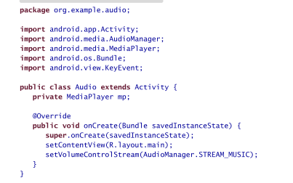
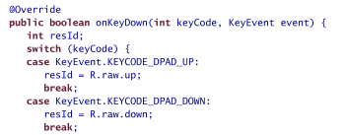
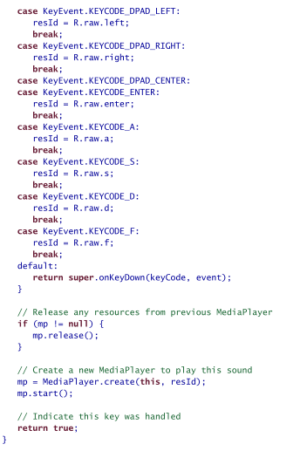
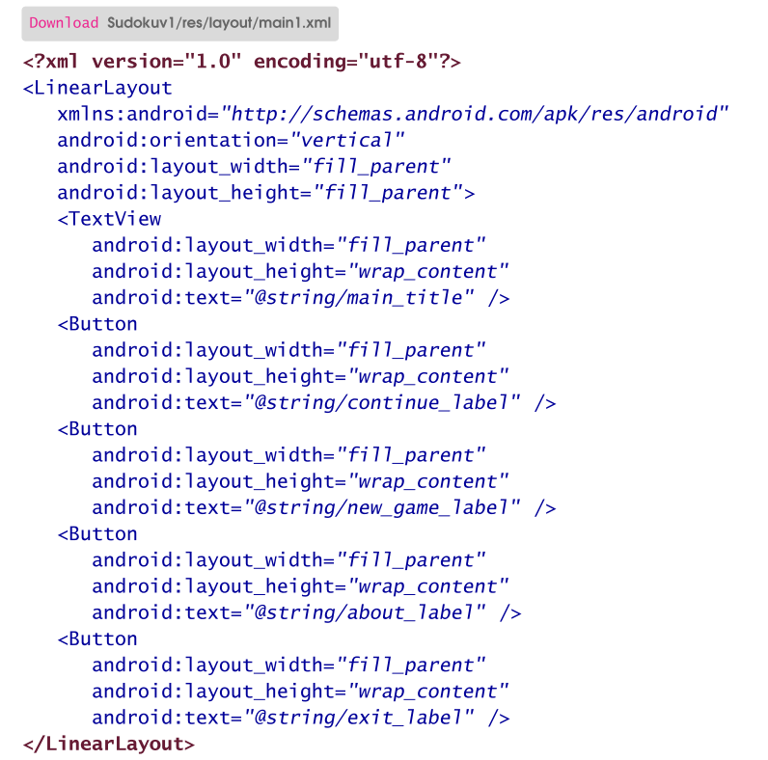
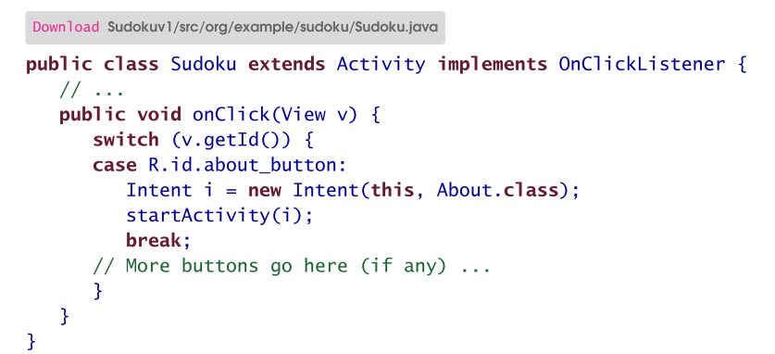
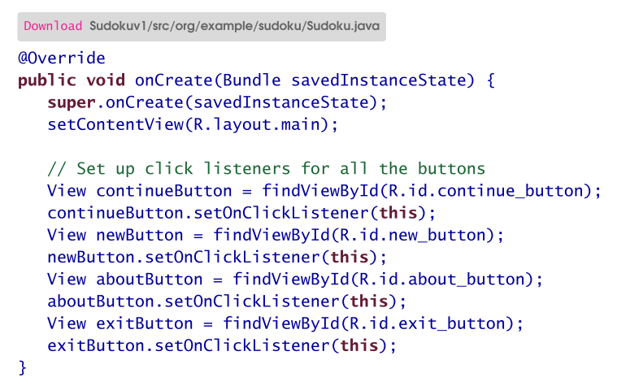

參考以上程式碼，寫一個有兩個按鈕(label 為CAT與DOG)的Activity，使得按下按鈕後會有喵聲與狗叫聲(假設聲音檔案已存在res/raw/cat.mp3與res/raw/dog.mp3中)。

